# 局域网服务器文件共享（NAS）

## 配置共享文件或盘

配置共享

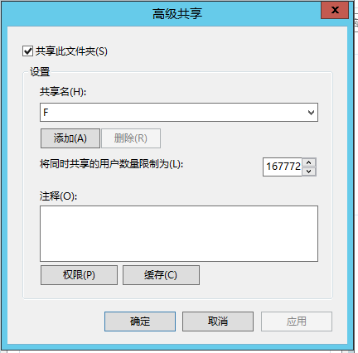

配置权限啥的

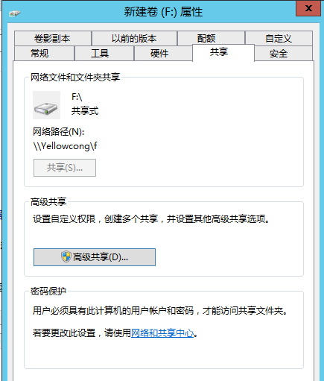

## 连接共享

先获取ip，然后访问目录，之后虚拟出光驱，就可以了

获取本地的服务器IP

输入命令

|  |
| --- |
| Ipconfig |

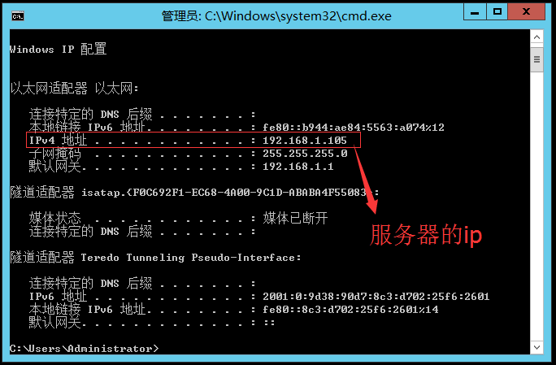

查看局域网中的共享

输入ip就可以了， 注意前面是反斜杠

|  |
| --- |
| \\192.168.1.105 |

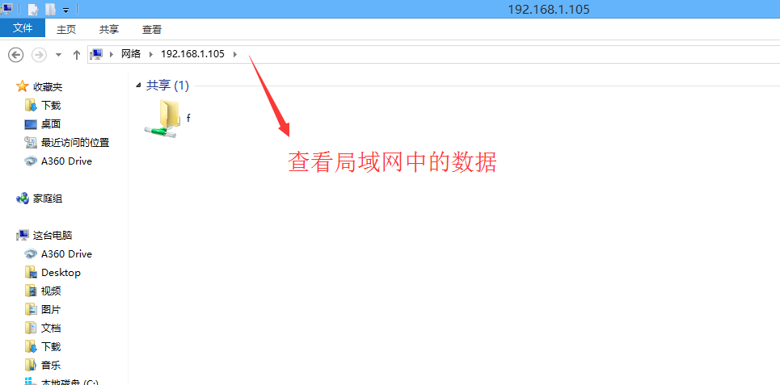

## 添加虚拟光驱

每次我们都这么的输入ip比较的麻烦，我们可以通过虚拟光驱来解决这个问题

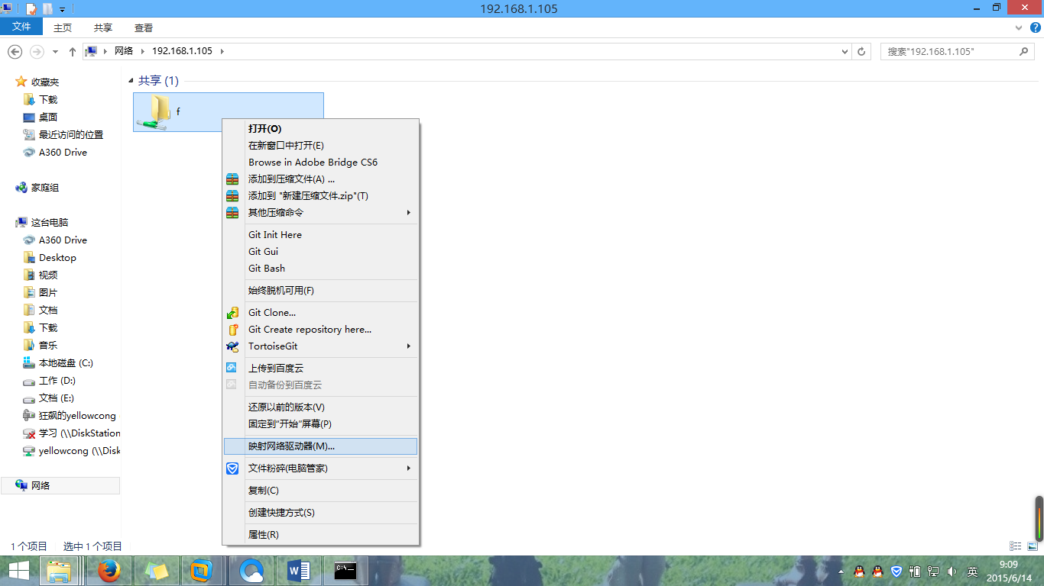

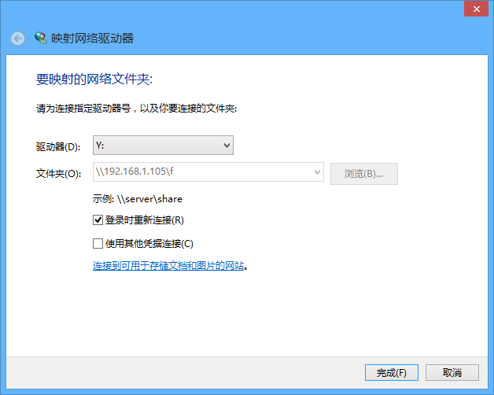

成功后的结果

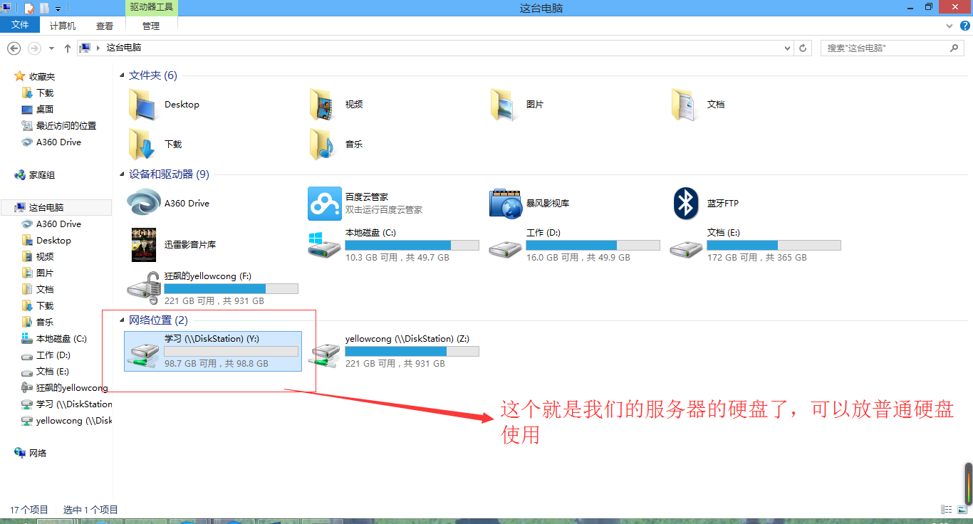

复制东西到我的服务器的时候，一动不动，我的硬盘坏道了，没办法啊

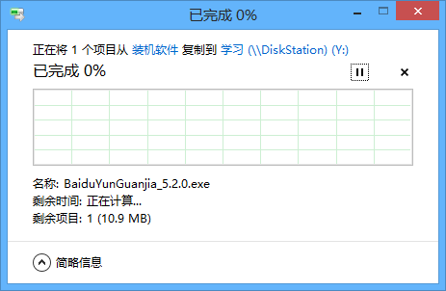

蛋疼的硬盘，总有一天我TMD会换一个固态的

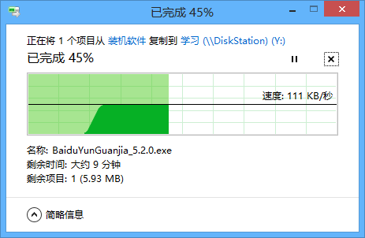

## 删除虚拟光驱

通过点击断开，就可以删除掉我们的网络驱动了

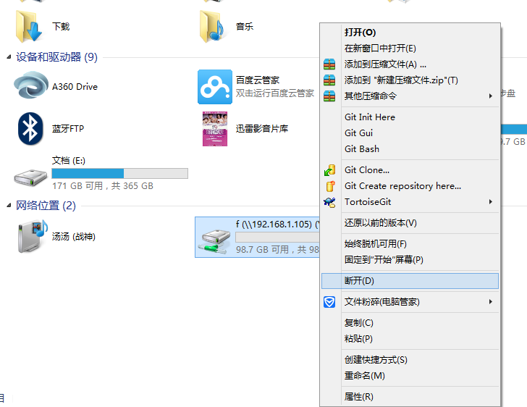

# 配置网盘同步

局域王中的数据同步了，这时候，我们需要的操作是自己的服务器中的数据和网盘中的数据随时的同步来解决问题

## 百度云备份

这个备份只会备份数据到云网盘，而不会把数据从网盘中同步到服务器中

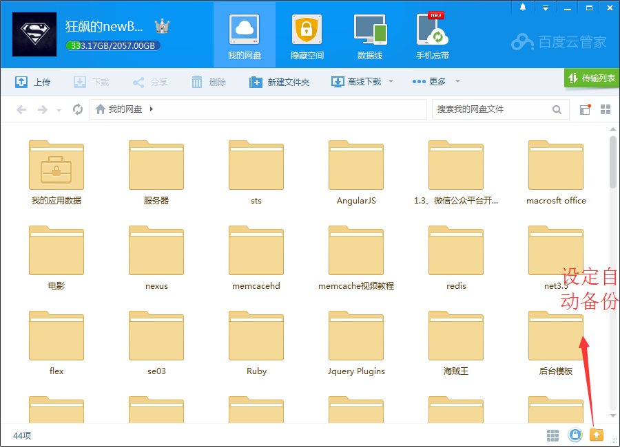

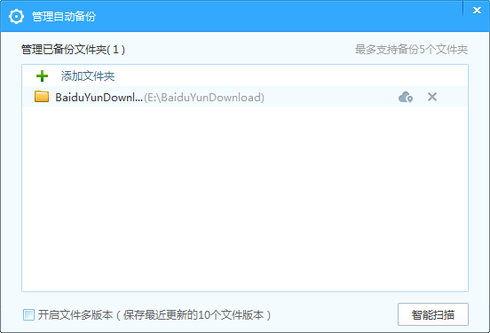

这个只能备份到本到我们的服务器中，但是不能从服务器中同步到本地

## 百度云同步盘

云同步，就可以讲网盘上的数据自动同步到本地盘中

我们需要使用的是百度云同步盘，不是百度盘

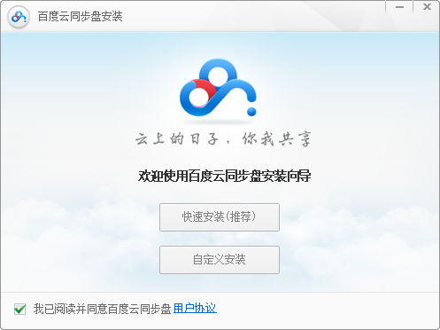

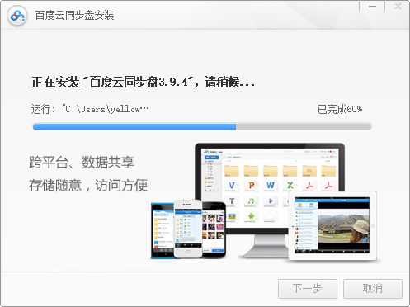

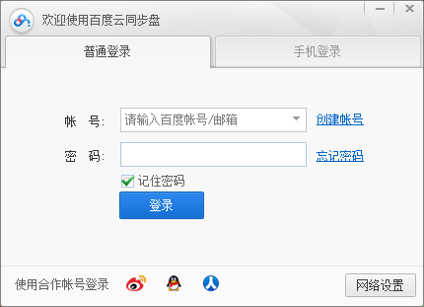

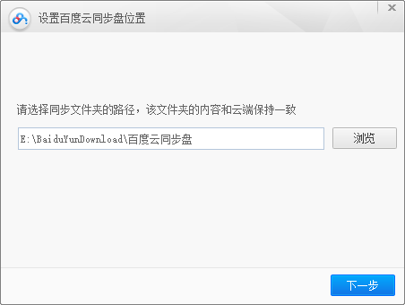

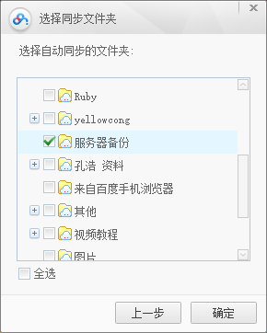

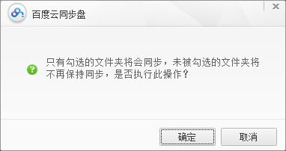

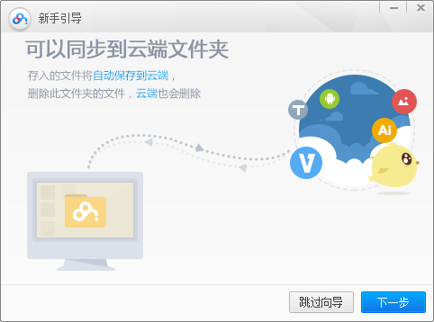

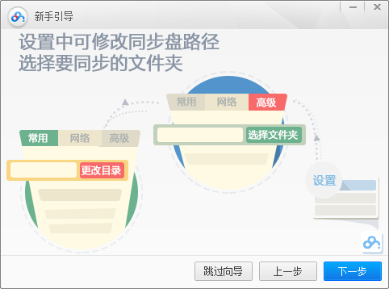

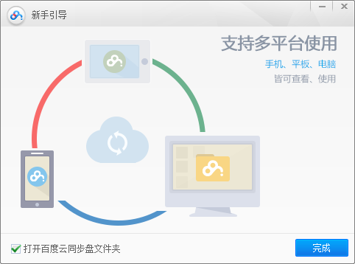

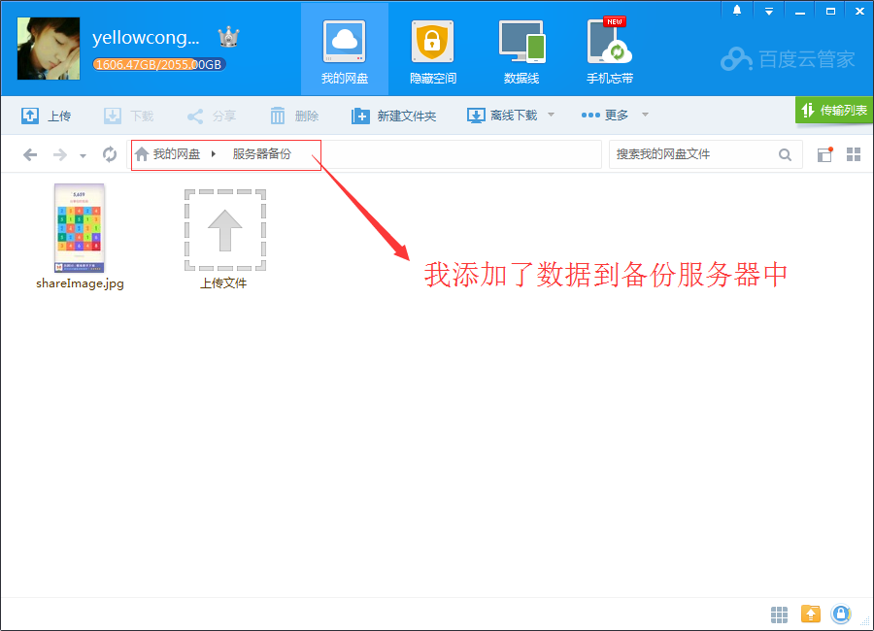

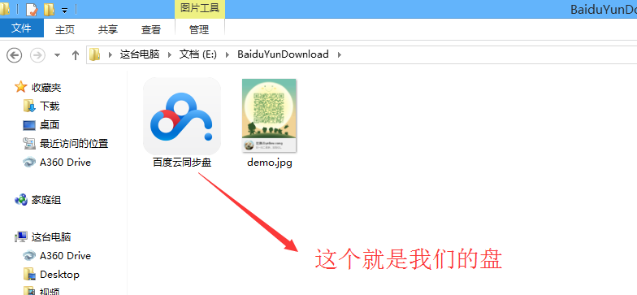

人家说自动备份一次，大概是5分钟左右

我们可以手动备份

